1 - Pinta os balões de acordo com as indicações.
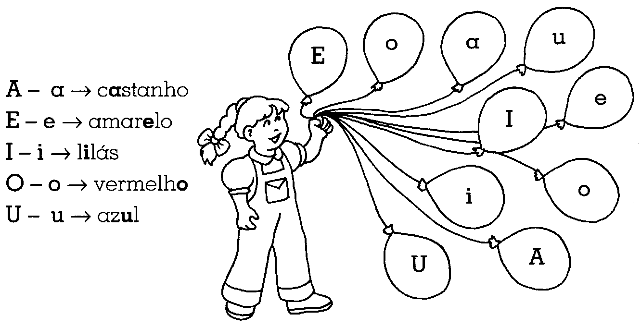

2 – Completa os balões com os ditongos: ui, eu, ai e ão

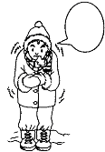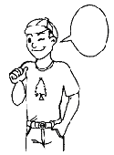
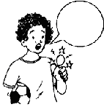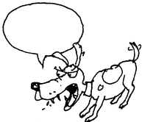

3 – Liga as palavras às imagens às imagens:

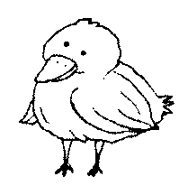 | • |  | • pé |  |  | 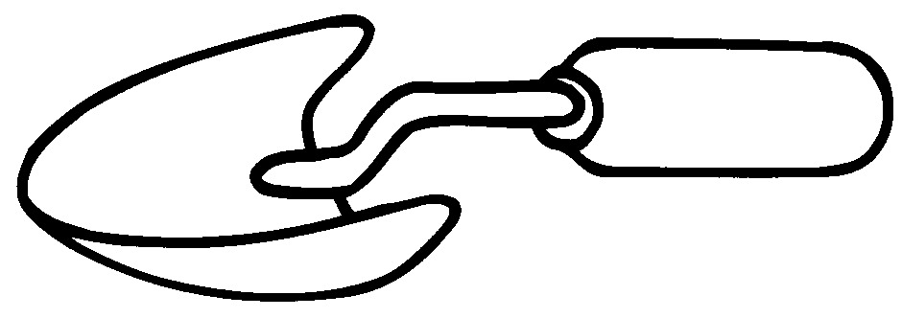 | • |  | • pipa
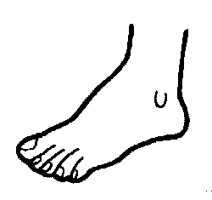 | • |  | • popó |  |  | 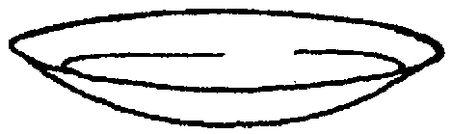 | • |  | • pá
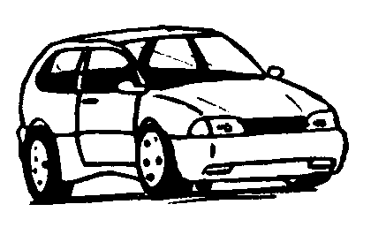 | • |  | • pipi |  |  | 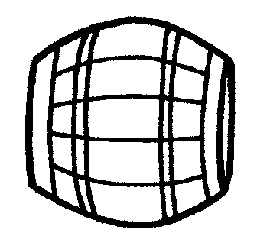 | • |  | • papa
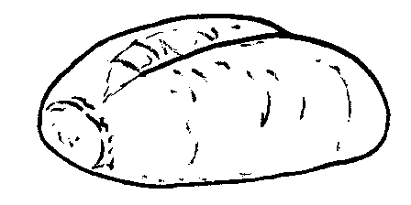 | • |  | • pau |  |  | 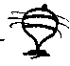 | • |  | • pai
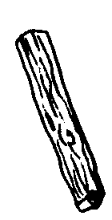 | • |  | • pão |  |  | 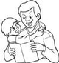 | • |  | • pião

4 – Lê, copia e liga as frases às imagens.

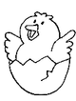
O pai é o papá.
________________________________
O pipi pia.
________________________________
É o popó.
________________________________

5 – Lê, desenha e pinta.

É a pipa e o pau.

